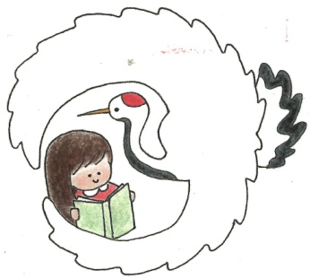
令和７年
１２月１日
第９号
文責：一山由美

つるむすめ

自他を大切に 笑顔とともに 地域とともに 自分の学びに 挑戦する子供

光陰矢の如しの言葉の通り、早いもので今年のカレンダーも残り１枚となりました。あちらこちらの店先には、ポインセチアの花や正月用の飾りなどを目にするようになり、何かと慌ただしさを感じておりますが、皆様方はいかがお過ごしでしょうか。
子供達にとっては、待ち遠しい冬休みが間近になります。中には、冬休みの計画を準備し始めた児童もいるのではないかと思います。しかし、その前に関門が待っています。それは、１・２年生の「水俣市学力調査」・３～６年生の「熊本県学力・学習状況調査」です。全ての教科に共通する基礎・基本となる国語と算数のテストを実施します。各学年共に、しっかり復習し分からないことをそのままにすることがないよう、担任も児童もがんばって学習に取り組んでいます。
また、この時期の最大の関心事として風邪やインフルエンザ等の流行が考えられます。是非とも「手洗い・うがい等」予防の徹底と罹患した際の治療等についても各ご家庭でも最大の関心事としてお取り組み下さい。
迫力ある和太鼓演奏に感動！！
１１月１３日（水）には、水俣市小中学校音楽会が開催されました。市内の小学校代表学年児童及び小規模校は全校児童や保護者の方々が多数観客席にいる中、和太鼓による「七滝太鼓」の演奏を堂々と披露することができました。力強く和太鼓を叩く振動がとても体に響き渡る迫力ある演奏ができました。演奏後に、「すごい」という声があちらこちらで聞かれました。
これまでご支援いただきました地域の吉海様を始め、楽器の運搬等でもご協力いただきました保護者・光明童園のスタッフの皆様方に深く感謝申し上げます。ありがとうございました。
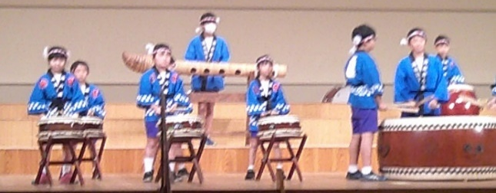
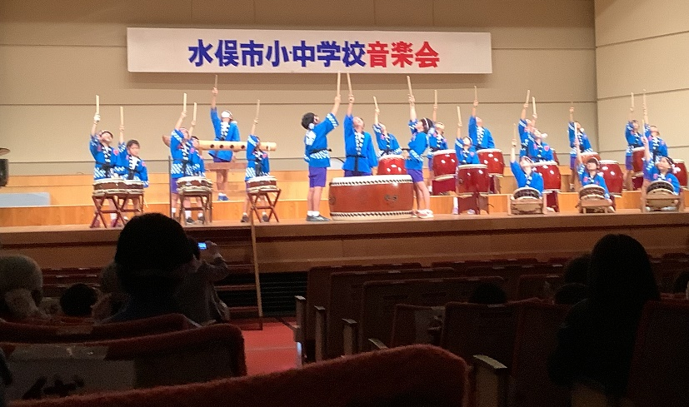

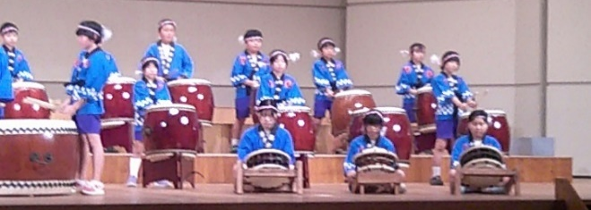

人権について考えるきっかけに「人権月間」
１１月１１日～１２月１３日までの１ヶ月間「人権月間」の取組が始まっています。日々の人権感覚のあり方（心に潜む偏見や差別心）について振り返る機会としたいものです。左はよく
話題になる血液に関する話題です。普段何気なく使
Aさん：「ねえねえBさん、血液型は、何型？」
Bさん：「何型に見える」
Aさん：「うーん几帳面だからA型かな」
Bさん：「あたり！Aさんは、何型？」
Aさん：「同じA型。だから気が合うのよね」
Bさん：「そうよね。他の血液型の人って話が合わないよね。」
っているこのような会話の中に「あれっ？何か変だ
～？」と気づかれることはありませんか。本当にA型
の人は几帳面な人ばかりでしょうか？いつしか様々
な情報を鵜呑みにして根拠のない思い込みや偏見が
刷り込まされているのではないでしょうか。そして、私たちの日常会話の中に偏見や差別心が潜んでいるのではないでしょうか。このような思い込みや偏見が差別につながることに気づきたいものです。先ずは、自身の人権感覚を見直す（差別心に気づく）取組から始めてみませんか。
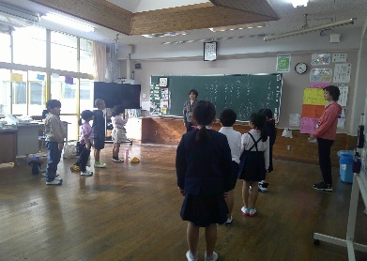
１１月の学校の様子
〇１・２年生久木野小のお友達と一緒に！
５日（火）久木野小の１・２年生が本校に来て、２校合同による図工の授業を一緒に行いました。合同での授業は初めてでしたので互いに自己紹介から始まり名前や好きな物等を共有しました。あっという間に仲良くなり、自分の思いや相手の考えなどを聴き合い交流及び学びを深めていました。
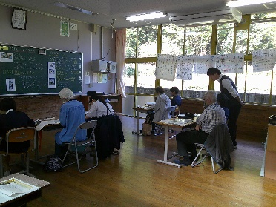
〇第４回鶴の子スクール
[文書の重要な部分を引用して読者の注意を引いたり、このスペースを使って注目ポイントを強調したりしましょう。このテキスト ボックスは、ドラッグしてページ上の好きな場所に配置できます。]
１４日（木）第４回鶴の子スクールを行い、それぞれの学級で児童と共に学習をしました。
１・２年 音楽の授業では、「楽器を使って音楽と合わせて音を楽しもう！」のめあてをもって、一緒にいろいろな楽器を使い学びました。
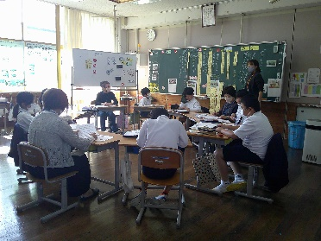
３～６年 道徳の授業を通して、児童一人一人がこれからの人生をよりよく生きるために、自分自身の心を育てていました。そして、学級の児童だけの考えではなく、鶴の子スクールの皆さんの幅広い考えや思いも聴けて様々な考えに共感していました。
〇水俣市人権教育水俣第一中学校ブロック研究会
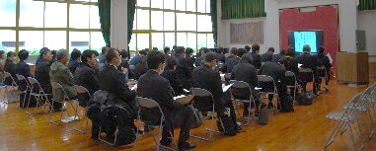
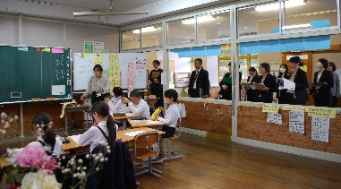

２７日（水）水俣市人権教育水俣第一中学 校ブロック研究会を本校にて行いました。３～６年生の授業を参観していただきました。３・４年生の授業では、自分の心の中にある誠実さを確かめながら，自分や他者に対して正しい行動ができるよう道徳の授業を通して心を育てました。５・６年生の授業では、ハンセン病について正しい知識を身につけました。その上で自分が知らないことによって偏見や差別が生まれる可能性があることに気付かせ、日常生活の中で偏見や差別をなくすための学習を深めました。両学年共に、資料の主人公と自分自身を重ねながら考えを深めていました。
[文書の重要な部分を引用して読者の注意を引いたり、このスペースを使って注目ポイントを強調したりしましょう。このテキスト ボックスは、ドラッグしてページ上の好きな場所に配置できます。]
～ １２月の行事予定 ～

２日（月）県学力・学習状況調査（３～６年） 水俣市学力調査（１・２年）
３日（火）心のアンケート 委員会活動
４日（水）全校朝会 授業参観 学級懇談会
６日（金）水俣病患者さんとの交流学習（全学年）
１０日（火）計算大会
１１日（水）体重測定
１３日（金）おれんじ鉄道見学（スクールトレイン事業） 特別支援員会
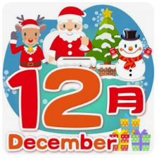
１７日（火）漢字大会 クラブ活動 童園連絡会
１８日（水）地区児童会
１９日（木）防災教室
２０日（金）小学校芸術劇場
２４日（火）終業式 大掃除
※１２月２５日～１月７日冬季休業日

どんどや準備 １２月２２日（日）予定（変更になりましたらお知らせします。）
どんどや １月１２日（日）予定（変更になりましたらお知らせします。）

